Санкт-Петербургский политехнический университет Петра Великого

Институт компьютерных наук и технологий

Кафедра компьютерных систем и программных технологий

Отчет по лабораторной работе №3

По дисциплине «Базы данных»

«Язык SQL-DDL»

Работу выполнил студент группы №43501/4 Кушнаренко П.В. ________

Работу принял преподаватель Мяснов А.В._____________

Санкт-Петербург

2015

1. Цель работы

Познакомить студентов с основами проектирования схемы БД, языком описания сущностей и ограничений БД SQL-DDL.

1. Программа работы
2. Самостоятельное изучение SQL-DDL
3. Создание скрипта БД в соответствии с согласованной схемой (должны присутствовать первичные и внешние ключи, ограничения на диапазоны значений). Продемонстрировать скрипт преподавателю.
4. Создайте скрипт, заполняющий все таблицы БД данными
5. Выполнение SQL-запросов, изменяющих схему созданной БД **по заданию преподавателя**. Продемонстрировать их работу преподавателю.
6. Изучите основные возможности IBExpert. Получите ER-диаграмму созданной БД с помощью **Database Designer**.
7. Автоматически сгенерируйте данные при помощи IBExpert (для трех или большего числа таблиц, не менее 100000 записей в каждой из выбранных таблиц)
8. Ход работы
9. Изучены основы языка SQL-DDL.
10. База данных создана при помощи следующего скрипта:

|  |
| --- |
| create database 'C:\Users\Bocman\Documents\Database\Hotel.fdb' user 'SYSDBA' password 'masterkey';  connect 'C:\Users\Bocman\Documents\Database\Hotel.fdb' user 'SYSDBA' password 'masterkey';  create table Employees (  id int primary key,  Name varchar(100),  Birthday date,  Education varchar(30),  PostID int not null,  Adres varchar(40),  Phone varchar(20),  Salary int  );  create table Posts (  id int primary key,  Name varchar(50)  );  create table AddServices (  id int primary key,  Name varchar(50),  Cost int    );  create table RoomConditions (  id int primary key,  Number int,  RoomID int not null,  InRoom date,  OutRoom date,  Cost int,  ClientID int not null,  StateArmor char(1)  );  create table Clients (  id int primary key,  Name varchar(100),  Birthday date,  Sex varchar(6),  Passport int    );  create table AddServiceCondition (  id int primary key,  Number int,  AddServiceId int not null,  EmployeeID int not null,  StartAS date,  EndAS date,  ClientID int not null,  Cost int    );  create table Categories (  id int primary key,  Name varchar(20),  NumBeds int,  DopInfo char(512),  Cost int    );  create table Rooms (  id int primary key,  NumberRoom int,  CategoryID int not null  );  alter table AddServiceCondition add constraint ServCond_to_empl  foreign key (EmployeeID) references Employees(id);  alter table AddServiceCondition add constraint ServCond_to_serv  foreign key (AddServiceId) references AddServices(id);  alter table AddServiceCondition add constraint ServCond_to_client  foreign key (ClientID) references Clients(id);  alter table Employees add constraint Employ_to_post  foreign key (PostID) references Posts(id);  alter table RoomConditions add constraint Roomcond_to_room  foreign key (RoomID) references Rooms(id);  alter table RoomConditions add constraint Roomcond_to_client  foreign key (ClientID) references Clients(id);  alter table Rooms add constraint room_to_categ  foreign key (CategoryID) references Categories(id);  commit; |

1. Заполнение БД происходит следующим скриптом:

|  |
| --- |
| connect 'C:\Users\Bocman\Documents\Database\Hotel.fdb' user 'SYSDBA' password 'masterkey';  insert into Posts (id, Name) values (1, 'manager');  insert into Posts (id, Name) values (2, 'cleaner');  insert into Posts (id, Name) values (3, 'Security');  insert into Employees (id,Name,Birthday,Education,PostID,Adres,Phone,Salary )  values (1, 'Obama B.V.','25.6.1985','High',1,'USA','5555555',20000 );  insert into Employees (id,Name,Birthday,Education,PostID,Adres,Phone,Salary )  values (2, 'Ericson A.S.','25.6.1990','Low',2,'USA','6555556',5000 );  insert into Employees (id,Name,Birthday,Education,PostID,Adres,Phone,Salary )  values (3, 'Kuhruma Y.B.','25.6.2001','Low',2,'RUSSIA','7555557',6000 );  insert into Employees (id,Name,Birthday,Education,PostID,Adres,Phone,Salary )  values (4, 'Mr. Andersen','25.6.1921','Spetsnaz',3,'USSR','48151',45000 );  insert into AddServices (id, Name, Cost) values (1, 'Digit TV in Room', 1000);  insert into AddServices (id, Name, Cost) values (2, 'Water Banana', 500);  insert into AddServices (id, Name, Cost) values (3, 'Extream', 5600);  insert into Categories (id, Name,NumBeds,DopInfo,Cost)  values (11, 'Lux',6,'Very good',28000);  insert into Categories (id, Name,NumBeds,DopInfo,Cost)  values (13, 'Low-Lux',1,'no good',5000);  insert into Categories (id, Name,NumBeds,DopInfo,Cost)  values (12, 'Mid-Lux',2,'good',14000);  insert into Rooms (id, NumberRoom,CategoryID)  values (1, 101,1);  insert into Rooms (id, NumberRoom,CategoryID)  values (2, 102,1);  insert into Rooms (id, NumberRoom,CategoryID)  values (3, 103,1);  insert into Rooms (id, NumberRoom,CategoryID)  values (4, 201,3);  insert into Rooms (id, NumberRoom,CategoryID)  values (5, 508,1);  insert into Clients (id, Name,Birthday,Sex,Passport)  values (1, 'John','19.04.1985','Male',48569);  insert into Clients (id, Name,Birthday,Sex,Passport)  values (2, 'Andrey','20.01.1975','Male',48561);  insert into Clients (id, Name,Birthday,Sex,Passport)  values (3, 'Sin`Nyam','08.09.1923','Male',4855);  insert into Clients (id, Name,Birthday,Sex,Passport)  values (4, 'Anatoliy','17.04.1998','Male',4856789);  insert into RoomConditions (id, Number,RoomID,InRoom,OutRoom,Cost,ClientID,StateArmor)  values (1,1,5,'26.11.2015','28.11.2015',25000,3,'F');  insert into RoomConditions (id, Number,RoomID,InRoom,OutRoom,Cost,ClientID,StateArmor)  values (2,2,4,'14.11.2000','27.11.2000',48000,2,'T');  insert into RoomConditions (id, Number,RoomID,InRoom,OutRoom,Cost,ClientID,StateArmor)  values (3,3,1,'29.11.2015','30.11.2015',13000,2,'F');  insert into RoomConditions (id, Number,RoomID,InRoom,OutRoom,Cost,ClientID,StateArmor)  values (4,4,2,'19.11.2015','28.12.2015',85000,1,'F');  insert into RoomConditions (id, Number,RoomID,InRoom,OutRoom,Cost,ClientID,StateArmor)  values (5,5,3,'11.11.2015','11.12.2015',85000,1,'F');  insert into RoomConditions (id, Number,RoomID,InRoom,OutRoom,Cost,ClientID,StateArmor)  values (6,6,3,'13.12.2015','15.12.2015',85000,2,'F');  insert into RoomConditions (id, Number,RoomID,InRoom,OutRoom,Cost,ClientID,StateArmor)  values (7,7,3,'17.11.2015','28.12.2015',85000,3,'F');  insert into AddServiceCondition (id,Number,AddServiceId,EmployeeID,StartAS,EndAS,ClientID)  values (1, 200,1,1,'26.11.2015','28.11.2015',4);  insert into AddServiceCondition (id,Number,AddServiceId,EmployeeID,StartAS,EndAS,ClientID)  values (2, 201,3,4,'26.03.2015','28.03.2015',2);  insert into AddServiceCondition (id,Number,AddServiceId,EmployeeID,StartAS,EndAS,ClientID)  values (3, 202,2,1,'01.08.2015','02.08.2015',1);  insert into CleanRooms(id,number, roomid, employeeId,cleandate) values (1,135001,0,9,'11.11.2015');  insert into CleanRooms(id,number, roomid, employeeId,cleandate) values (2,135002,1,91,'11.11.2015');  insert into CleanRooms(id,number, roomid, employeeId,cleandate) values (3,135003,2,51,'11.11.2015');  insert into CleanRooms(id,number, roomid, employeeId,cleandate) values (4,135004,3,60,'11.11.2015');  insert into CleanRooms(id,number, roomid, employeeId,cleandate) values (5,135005,4,38,'11.11.2015');  insert into CleanRooms(id,number, roomid, employeeId,cleandate) values (6,135006,5,96,'11.11.2015');  commit; |

1. Задание модификации таблицы:

Модифицировать схему БД для удовлетворения следующим требованиям:

1. Ввести учет уборок номеров сотрудниками.
2. Ввести учет одновременного бронирования номера на разные даты разными клиентами.

.

Скрипт модификации:

|  |
| --- |
| create table CleanRooms(  id int primary key,  Number int,  RoomId int not null,  EmployeeId int not null,  CleanDate date  );  alter table CleanRooms add constraint CLRooms_to_Room  foreign key (RoomId) references Rooms(id);  alter table CleanRooms add constraint CLRooms_to_empl  foreign key (employeeid) references Employees(id); |
| --Проверка  connect 'C:\Users\Bocman\Documents\Database\Hotel.fdb' user 'SYSDBA' password 'masterkey';  select first 15  CleanRooms.number,  Rooms.numberroom,  Employees.name,  CleanRooms.CleanDate  from  CleanRooms,  Rooms,  Employees  where  Rooms.id = CleanRooms.roomId  and Employees.id = CleanRooms.EmployeeId  -----------------------------------  --учет уборок номеров сотрудниками  -----------------------------------  ;  select Rooms.numberroom,  RoomConditions.InRoom,  RoomConditions.OutRoom,  Clients.name  from  RoomConditions,  Clients,  rooms  where  Clients.id = RoomConditions.ClientID  and Rooms.id = RoomConditions.RoomID  and RoomConditions.StateArmor='F'  and Rooms.numberroom= 522  --------------------------------------------------------------------------  --учет одновременного бронирования номера на разные даты разными клиентами  --------------------------------------------------------------------------  ; |

Для учета уборки номеров была создана отдельная таблица.

Возможность одновременного бронирования была введена по предложению преподавателя на этапе проектирования БД.

1. С помощью IBExpert построена схема БД рис.1.

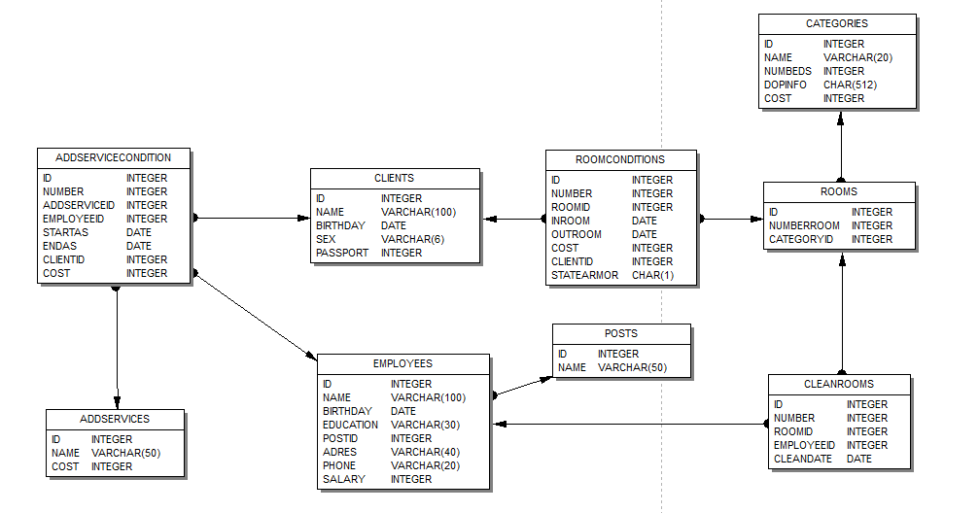

Рис.1. Схема БД.

1. С помощью IBExpert автоматически сгенерированы данные для трех таблиц:

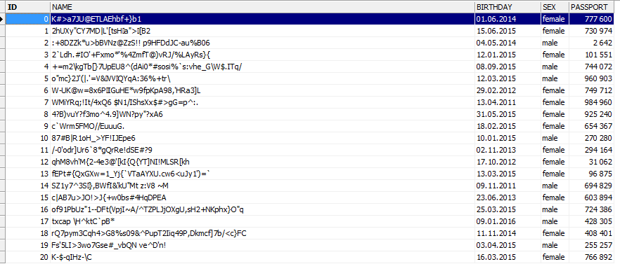

Рис.2. Данные в таблице “Clients”

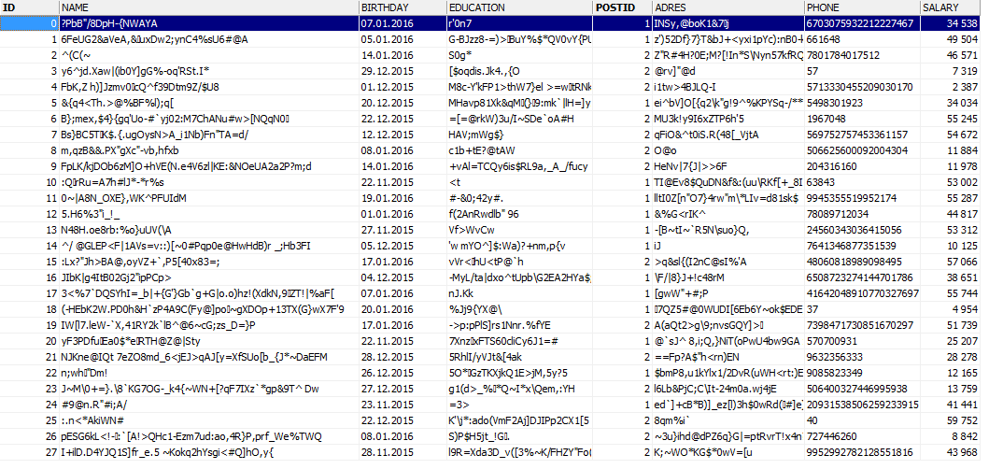

Рис.3. Данные в таблицу “Employers

4. Заключение

С помощью языка проектирования баз данных SQL-DDL была создана таблица, отвечающая заданию. Основной используемой инструкцией была инструкция «create table”. Далее, с помощью инструкции “insert” таблицы заполнены некоторыми данными.

Для модификации уже имеющейся таблицы используется команда “alter table” позволяющая добавлять и удалять столбцы из таблиц.

С помощью среды IBExpert построена диаграмма получено базы данных, а также сгенерировано большое количество случайных данных для нескольких таблиц.

Язык программирования SQL позволяет достаточно просто создавать необходимые таблицы и связи между ними. Если стоит задача создания какой-либо большой структуры данных с множеством полей – характеристик, то в языках программирования, таких как Java и C++, мы привыкли использовать контейнеры на подобии vector или map. Однако язык SQL позволяет описать нужную структуру более простым языком, а также с помощью дополнительных средств, таких как IBExpert графически отобразить ей. Большинство языков программирования уже имеют в себе средства для работы с базами данных, так что взаимодействие вашего приложения с созданной извне базой ничем не ограничено.